# 对账问题讨论

1. 对账主体

第三方支付结构：系统数据与银行数据进行核对

商户：对账单与出入账资金核对

银行：？

1. 对账

账证核对、账账核对、账实核对、账表核对

1. 对账方法

为了保证数据的完整性，有的T+2 才进行对账。而有的是T+1即可进行对账，如有时间差类交易则继续滚动参与下一天的对账。

1. 对账这块有个问题。T+1对账，跨日差异T+2消除。假一方T对账单部分漏掉或有误，一种解决方式是：重新生成T对账单，重新对账，带来问题是T过去几天了，T+N都需要重新对账（因为依赖T+N-1的结果）问下大家怎么处理的？
   1. 每天都去查差异，如果核实是银行/第三方回调信息晚的原因，就记录生成T对账单，如果还是不平，继续生成T对账，一般过2天就能对平了
   2. 如果是其他问题，先把这笔帐挂起，不再参与对账，人工核实具体问题后，进行销账处理。
2. 对账结果

对账的结果要么是平账，要么是单边账（长短款/时间差）。除时间差外，单边账的部分需要较强的人工干预，会从交易，账务，第三方/银行这几方面来找出对账不平的根源并解决。挂账分两部分，待查长款和待查短款。后续需要进行长款退款和短款追款的操作。

1. 平账的定义

各通道流水金额能对平，会计账借贷平衡

交易流水对平，且能够匹配上相应的资金即是平账

1. 先清算再对账还是先对账再清算问题

先清算再对账是否是指针对T+0/ DVP(平台支付垫付)即时清算这样的交易？

1. 清算分润/D+0适用场景/线上大额支付流程问题
2. 收银台

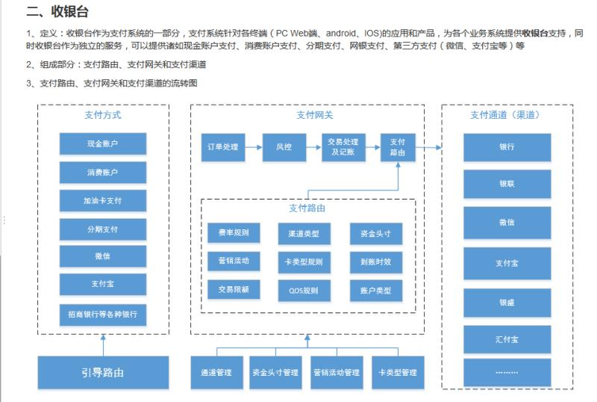

1. 聚合支付线下扫码支付
2. 什么是聚合支付，聚合支付是介于第三方支付和商户之间，简单理解就是通过技术服务聚合了各种第三方支付+线下收单等能力的支付方式，目的在于简化商家的接入和统一对账的问题，外加后续的增值服务；
3. 聚合支付作用，聚合支付不进行资金清算，因此无需支付牌照。其只是完成支付环节的信息流转和商户操作的承载，其在集合包括银联、支付宝、微信等主流支付方式的基础上，帮助商户降低接入成本，提高运营效率，具有中立性、灵活性、便捷性等特点；
4. 需要关注的主要是资金流向，注意“二清”。
5. 结算和支付的定义区分和边界划分
6. 这里的支付应该指的是出款吧；
7. 结算和出款本身就是两个步骤，结算是按照一个定的规则计算最终的结算额，然后才触发出款流程。